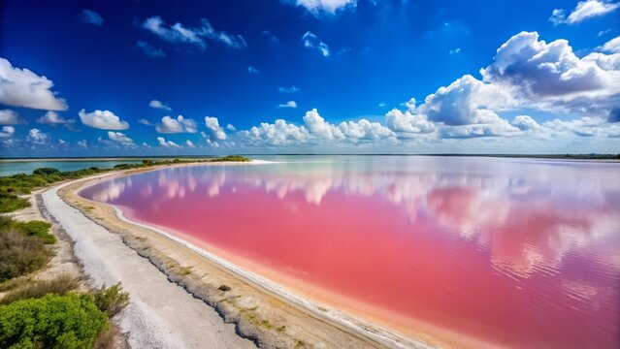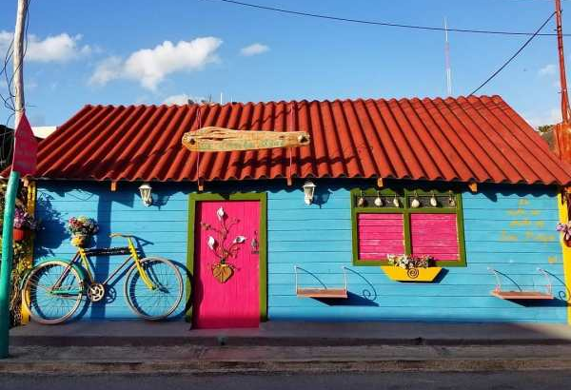
Yucatán Rosa
05 días / 04 noches

ITINERARIO
Salidas: viernes
Vigencia: enero a diciembre 2026.
Ref.: LCVS-YR

DIA 01 – VIERNES: LLEGADA A MÉRIDA | PASEO POR CALESA ELECTRICA PASEO MONTEJO.
Recepción en el aeropuerto de Mérida con pancarta de bienvenida y traslado al hotel.
Traslado por su cuenta al punto de reunión para iniciar la actividad del recorrido por paseo Montejo en calesa eléctrica, esta actividad tiene una duración de 40 Min.
Punto de reunión: Paseo Montejo por Avenida Colón a un lado de módulo de información. Horario 17:00 hrs. a 21:00 hrs.

DIA 02 – SÁBADO: MÉRIDA | LAS COLORADAS, SAN FELIPE Y EL PUEBLO MÁGICO DE ESPITA | MÉRIDA
Desayuno. Inicio: 6:45 hrs. Traslado por su cuenta al punto de encuentro, en el parque Santa Lucia para iniciar la experiencia a las 7:00 hrs. Salida al parque las coloradas, al llegar ahí tomaremos el recorrido para el safari para recorrer las diferente charcas de sal que cuenta el parque, posteriormente nos trasladaremos al pueblo pesquero San Felipe donde tendremos los alimento en un restaurante a pie del muelle, al termino, nos dirigiremos al pueblo mágico de Espita donde tendremos la oportunidad de conocer su iglesia y su centro histórico. Regreso a Mérida (parque Santa Lucia).

DIA 03 – DOMINGO: MÉRIDA | TREN MAYA VALLADOLID Y EK BALAM | MÉRIDA
Desayuno. Inicio: 8:30 hrs. nos trasladaremos hasta la zona arqueológica de Ek Balam; fue capital del imperio de Tah, al que rendían tributo los pueblos de la zona oriente del Estado, incluyendo parte de la costa, como lo prueban ofrendas de conchas que han sido encontradas, aquí encontraremos el glifo emblema hallado en unos monumentos de piedra llamados Las Serpientes Jeroglíficas. Posteriormente iremos a refrescarnos al cenote de Selva Maya donde también tendremos los alimentos tipo buffet, por último, recorreremos las calles de pueblo mágico de Valladolid en un city tour. Comida en Selva Maya. Regreso a Mérida.

DIA 04 – LUNES: MÉRIDA | DÍA LIBRE
Desayuno. Día Libre. Actividades opcionales, no incluidas:
• Atardecer de Manì
• Amanecer de Uxmal

DIA 05 – MARTES: MÉRIDA
Desayuno. Traslado de salida.

Fin de los servicios

PRECIOS POR PERSONA EN PESOS (MN)
SERVICIOS TERRESTRES

VIGENCIA: ENERO A DICIEMBRE 2026
HOTEL | SENCILLA | DOBLE | TRIPLE | CUÁDRUPLE | MENOR  2-11 años
IBIS STYLES | $24,396 MN | $17,480 MN | $17,066 MN | $16,065 MN | $10,412 MN
HOTEL VICTORIA | $26,524 MN | $21,385 MN | $18,484 MN | - | $10,944 MN
NH COLLECTION | $35,746 MN | $22,979 MN | $20,850 MN | $19,255 MN | $12,186 MN

Nota. Los precios no aplican en temporada alta: Semana Santa, vacaciones de verano, puentes, navidad y fin de año.

EL PRECIO INCLUYE:
✓ Traslado IN /OUT Aeropuerto Mérida
✓ Transportación en servicio compartido
✓ 4 noches de alojamiento en Mérida
✓ Calesa eléctrica – Paseo Montejo
✓ Tour Coloradas, San Felipe y pueblo mágico de Espita Plus
✓ Tour de Valladolid y Ek Balam Plus en Tren Maya
✓ Guía en los días de tours
✓ Botella de agua en cortesía
✓ Kit sanitizante (Sanitizante y Repelente biodegradable)
✓ Todas las entradas a parques y monumentos descritos en el itinerario
✓ Hospedaje en hoteles de su preferencia.
✓ Desayuno americano o desayuno buffet todos los días de acuerdo con el hotel elegido.
✓ Asistencia de viajero las 24hrs

NO INCLUYE:
- Transportación aérea para llegar y salir de Mérida.
- Impuestos aéreos.
- Bebidas, ni alimentos no mencionados en el itinerario.
- Propinas a choferes y guías.
- Gastos de índole personal.
- Tours opcionales
- Entradas no mencionadas como incluidas
- Seguro de viaje.

Actividad Opcional para este itinerario (No Incluidas/precio por persona)
• Atardecer de Maní Tarifa plus $5,040 MXN
• Amanecer de Uxmal Tarifa plus $4,890 MXN

LEGALES:
- Itinerario meramente referencial, puede sufrir cambios o variaciones dependiendo de la disponibilidad de servicios y tarifas en convenio solicitadas al momento de la reserva, de acuerdo con cuestiones climatológicas, epidemiológicas, religiosas o conflictos internos dentro del destino que se encuentren ajenos a la empresa.
- Precios por persona en pesos mexicanos, sujetos a cambio, disponibilidad y confirmación de las tarifas en convenio cotizadas. Aplican restricciones.
- Menor aplica de 2 a 11 años.
- Tarifas con impuestos incluidos, vigentes de enero a diciembre 2026.
- Toda reservación, cambio o cancelación será se tomará como efectiva, siempre y cuando se tenga la confirmación por escrito.
- Salidas operan con mínimo 2 personas.
- Las habitaciones dobles y triples cuentan con 2 camas matrimoniales.
- Los pasajeros tendrán 10 minutos de tolerancia adicional a los tiempos acordados para la realización en cada visita, después de este tiempo de tolerancia, los pasajeros tendrán que alcanzar al guía por su propia cuenta.
- Solo se permite 1 maleta por persona de 23 kg. máximo.
- Tarifas no aplican en temporada Alta o días festivos, puede aplicar suplemento.
- Los costos presentados en este itinerario aplican únicamente para pago con depósito o transferencia.
- Se recomienda adquirir un SEGURO DE ASISTENCIA EN VIAJE de cobertura amplia.

GASTOS DE CANCELACIÓN:
Los cargos de cancelación se aplican únicamente a los servicios terrestres, no aplica para vuelos, cruceros, servicios especificados como no reembolsables o con condiciones diferentes que no permitan su cancelación.

